**- *A* *PALAVRA, Refletida* ao ritmo Litúrgico -**

*(Ciclo A – Domingo 14 -Tempo Com.)*

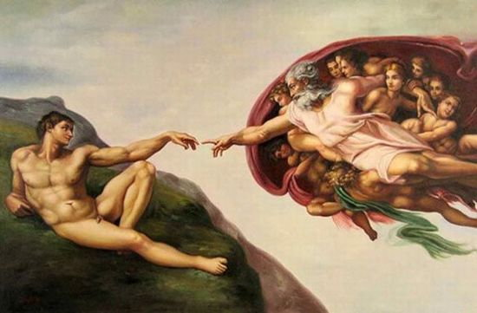

**MAIS«PARADOXOS» DE DEUS!**

Já sabíamos que Deus, o nosso Deus, é sempre «desconcertante»; que Ele é, ao mesmo tempo «Deus pequeno e Deus imenso»; que, por ele, com Ele e n’Ele, «o que é *frágil* confundirá o que é *forte*» … – lembram-se? –.

E continuam a surpreender-nos “os paradoxos” de Deus ou, se quiserem, a Sua atitude *paradoxal*. Claro que eu já começo a pensar se não seremos nós, os humanos, com as nossas sensações – paradoxais! – que, ao vermos as coisas desde a nossa perspetiva, nos podem parecer “impossíveis”, quando, na verdade, para o Ser Divino é tudo tão *normal*, tão *coerente* e como *“a coisa mais natural”*! Ou não será, então, que a Sua *pedagogia* para connosco passa por aquela “brincadeira divina” que *nos cativa* porque nos *desconcerta…* e nos *descoloca…* e acaba por *nos seduzir?*

Vem aqui agora o profeta Zacarias e nos anuncia – como *oráculo do Senhor* – que o futuro Messias, Filho de Deus, aparecerá e entrará na “cidade capital”, utilizando o transporte mais inesperado: *“Solta brados de alegria e júbilo, filha de Jerusalém. Eis o teu rei, justo e salvador, que vem ao teu encontro, humildemente montado num jumentinho, filho duma jumenta”.* E para que *o paradoxo* fique completo, e não haja dúvidas acerca do que é capaz de fazer este “personagem tão humilde e simples”, acrescenta: *“Destruirá os carros de combate de Efraim e os cavalos de guerra de Jerusalém; e será quebrado o arco de guerra”...* Porque será deste jeito que *“trará a paz às nações”… (Zc 9 / 1ª L.).* Realmente, Deus gosta de brincar connosco! E oxalá que saibamos nós *entrar sempre nessas brincadeiras do Pai Deus*, que, a fim de contas, vai ser o único importante! (E não é isto também outro *paradoxo?*).

Mas, se retomamos aquilo de “os carros de combate” e “os cavalos de guerra” e o confrontamos com isso de “o rei salvador, humildemente montado num jumentinho”, e se pensamos no *paradoxo* que apresenta, então também está clara a conclusão, que, aliás, já sabíamos por outras passagens da Escritura: *o mal nunca se pode vencer com o mal*, nem a violência com a violência, nem as armas com as armas… Isto é impossível! Até porque aqui, as forças do “mesmo signo” atraem-se (outro paradoxo!) e, portanto, somam-se e multiplicam-se… e acaba tudo num imenso *caos* e na *extinção* total.

Na mesma linha de argumento paradoxal, também não podemos esperar a salvação da matéria – da “carne” – por si só… mas da transcendência – do “espírito” – que não está submetido às *leis de caducidade.* E a experiência diária nos diz que toda a *matéria* tem «data de caducidade» e que “a carne”, por definição, caminha para a podridão e a decomposição. *“Vós não estais sob o domínio da carne, mas do Espírito… Não somos devedores à carne, para vivermos segundo a carne”…* Porque *“viver segundo a carne é morrer”*, mas *“quem viver segundo o Espírito viverá”. (Rm 8 / 2ª L.)*.

A nossa obrigação – que é *alegre salvação* – será seguir sempre *o Caminho* que o próprio Jesus, o Filho, nos aponta. Esse mesmo Jesus que *“veio até nós, cavalgando num humilde burrinho”*. Ele é quem nos vai traçando o *percurso melhor*, com o exemplo da sua *Vida* e da sua *Palavra* (porque *“primeiro fez e depois ensinou”*). E ninguém como Jesus percebia de *paradoxos*, ou de *contradições*, ou de *desconcertos*, ou de “*brincadeiras* ao estilo divino”. Eis como gostava Jesus de exprimir-Se (no *Evangelho* de hoje): *“Eu Te bendigo, ó Pai, Senhor do céu e da terra, porque escondeste estas verdades aos sábios e inteligentes e as revelaste aos pequeninos” (Mt 11).* E eis como Ele gostava de viver (oferecendo-Se como exemplo): *“Vinde a Mim, todos os que andais cansados e oprimidos, e Eu vos aliviarei. Tomai sobre vós o meu jugo e aprendei de Mim, que sou manso e humilde de coração, e encontrareis descanso para as vossas almas. Porque o meu jugo é suave e a minha carga é leve»”. (Mt 11 / 3ª L.).*

Sim, Pai, Senhor do céu e da terra,

nós também te bendizemos com Jesus,

porque preferes os pequenos e humildes

aos sábios e inteligentes…

Sim, Pai, nos gostamos das Tuas “brincadeiras”

e nos encantam os Teus “radicais paradoxos”…

Tu estás sempre atento, Senhor,

para amparar os que vacilam

e levantar todos os oprimidos,

enquanto ignoras os *grandes* e *poderosos*…

Tu és sempre fiel à Tua *Palavra*

e perfeito em todas as Tuas obras.

E porque és fiel e paciente,

cheio de bondade e compaixão,

e porque a Tua misericórdia chega a todos…

nós agora convidamos todas as criaturas

a proclamarem a glória do teu Filho, Jesus,

porque Ele é *manso e humilde de coração*,

e com Ele *as nossas cargas são leves*:

Glória e louvor a Ti, Jesus Cristo, Senhor!

[ do Salmo Responsorial / 144 (145) ]